附件3:
地理位置示意图

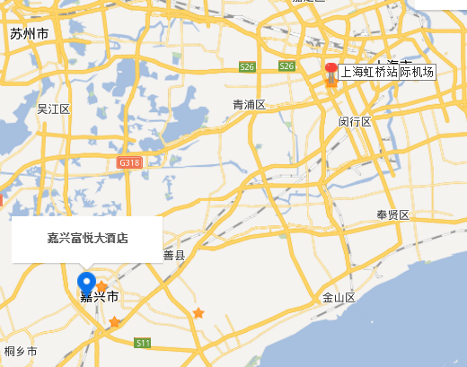
会议酒店：嘉兴富悦大酒店
酒店地址：浙江嘉兴市南湖区中环路28号,近嘉兴学院
酒店电话：0573-82198888
交通指引：
- 前往嘉兴：
（1）搭乘飞机：可先乘飞机至上海虹桥机场，再转乘高铁至嘉兴（上海虹桥站-嘉兴南站：车次G7585、G7311、G7385、G1365、G1393、G7323、G7525、G1395、G7339、G7535、G1227、G7381、G7557、G1865、G43、G7529、G7383、G7555、G7315，车程30分钟左右）。
（2）搭乘火车：直达嘉兴南站或嘉兴站；先到上海虹桥站，再由上海虹桥站至嘉兴南站（车次同上）。

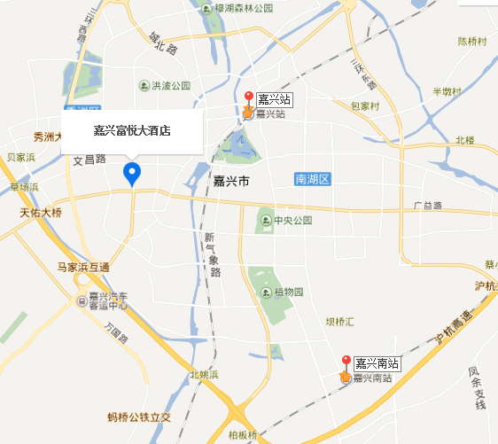
- 前往酒店：
（1）嘉兴南站—酒店：a.搭乘出租车，距离13.6公里，车程约25分钟；b.搭乘公交车，可在高铁嘉兴南站乘坐91路、118路大站快车公交，耗时约65分钟；
（2）嘉兴站—酒店：a.搭乘出租车，距离5.7公里，车程约20分钟；b. 搭乘公交车：可在嘉兴火车站乘坐1路、7路公交，耗时约45分钟。

